Демонстрационный вариант контрольно-измерительных материалов
по биологии в 6 классе
I полугодие 2021/2022 учебного года

Вариант-1
1. В приведённой ниже таблице между позициями первого и второго столбцов имеется взаимосвязь.

Целое | Часть
Цветок | рыльце
... | околоплодник

Какое понятие следует вписать на место пропуска в этой таблице?
1) семя
2) клубень
3) плод
4) корнеплод

В ответе укажите номер правильного ответа.

2. Какую функцию выполняет рыльце у растений?

3. Рассмотрите рисунок семени. Какая структура обозначена на рисунке цифрой 7?

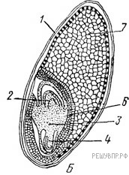

4. Каково значение этой структуры в жизнедеятельности семени?

5.Ольга рассмотрела срез стебля под микроскопом и сделала рисунок. Что она изобразила на рисунке под цифрой 9?
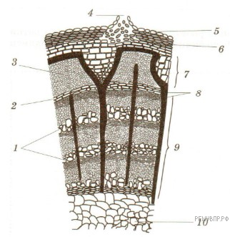
6. К какой ткани относятся клетки, отмеченные на рисунке цифрой 9?

7. Выберите из предложенного списка и вставьте в текст пропущенные слова, используя для этого их цифровые обозначения. Впишите номера выбранных слов на места пропусков в тексте.

Растительные ткани
Покровная ткань защищает растение от неблагоприятных внешних воздействий, участвует в газообмене. _______(А) ткань обеспечивает растению прочность и опору. Во всех частях растения находится _______(Б) ткань, необходимая для транспортировки неорганических и органических веществ по организму. Клетки _______(В) ткани имеют тонкие оболочки, способны к постоянному делению, обеспечивают рост органов.

Список слов:
1) образовательная
2) механическая
3) хлорофиллоносная
4) проводящая
5) мышечная
6) нервная

Запишите в таблицу выбранные цифры под соответствующими буквами.

Ответ:
А | Б | В

8. Покажите стрелками и подпишите на рисунке семядоли, зародышевую почечку, зародышевый корешок.

Рассмотрите изображение семени в разрезе и выполните задания.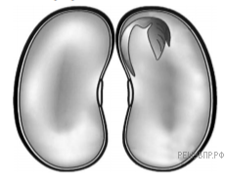

9. От чего зависит глубина посева семян?

10. Что необходимо сделать, чтобы доказать, что в состав семени входят минеральные вещества?

11. Эндосперм является частью
1) семени
2) зародыша
3) околоплодника
4) пыльцевого зерна

В ответе укажите номер правильного ответа.
12. Используя приведённую ниже таблицу, ответьте на вопросы.

Содержание органических веществ в плодах некоторых растений и их калорийность

Растения | Органические вещества, г (в 100 г) |  |  | Калорийность,  Ккал (в 100 г)
 | Белки, г | Жиры, г | Углеводы, г
Арбуз | 0,7 | 0,2 | 8,8 | 38
Лимон | 0,9 | 0,1 | 3,0 | 16
Виноград | 0,6 | 0,2 | 15,0 | 65
Крыжовник | 0,7 | 0,2 | 9,1 | 43

В плодах какого растения из перечисленных в таблице содержится наименьшее количество углеводов?
Плоды какого растения из перечисленных в таблице самые калорийные?
В плодах каких растений из перечисленных в таблице одинаковое количество белков?

Вариант-2
1. В приведённой ниже таблице между позициями первого и второго столбцов имеется взаимосвязь.

Целое | Часть
Лист | листовая пластинка
Почка | …

Какое понятие следует вписать на место пропуска в этой таблице?
1) прилистники
2) черешок
3) корневой чехлик
4) конус нарастания
В ответе укажите номер правильного ответа.

2. Какую функцию выполняет листовая пластинка у растений?

3.Рассмотрите рисунок растительной клетки (рис. 1). Какие структуры клетки обозначены на рисунке буквой А?

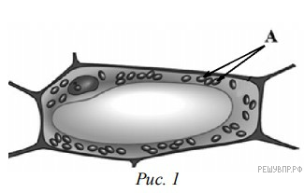

4.Каково значение этой структуры на (рис. 1) в жизнедеятельности клетки?

5.Ольга рассмотрела кожицу листа одуванчика под микроскопом и сделала рисунок (рис. 2). Что она изобразила на рисунке под цифрой 1?

.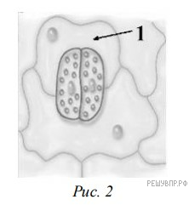

6.К какой ткани относятся изображённые на рисунке (рис. 2) клетки?

7. Выберите из предложенного списка и вставьте в текст пропущенные слова, используя для этого их цифровые обозначения. Впишите номера выбранных слов на места пропусков в тексте.

ЦВЕТОК — ГЕНЕРАТИВНЫЙ ОРГАН
Цветок — орган семенного размножения. Части цветка, расположенные вокруг тычинок и пестика, называют _________(А). Самая заметная часть цветка — это _________(Б), состоящий из свободных или сросшихся лепестков. Яркие лепестки служат для привлечения опылителей. Обычно лепестки окружены _________(В), состоящей из чашелистиков.

Список слов (словосочетание):
1) околоцветник
2) прицветник
3) чашечка
4) соцветие
5) завязь
6) венчик
Запишите в таблицу выбранные цифры под соответствующими буквами.

Ответ:
А | Б | В

8. Отметьте на рисунке верхушечную и пазушные почки.
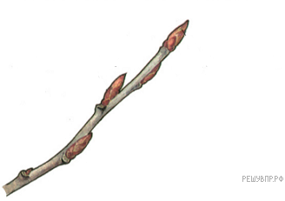
9. Назовите функцию верхушечных почек?

10. Как называются почки, не имеющие почечных чешуй?

11. Какой из перечисленных плодов является сухим?
1) костянка
2) ягода
3) тыквина
4) семянка

В ответе укажите номер правильного ответа.

12. Используя данные таблицы «Содержание органических веществ в продуктах питания и их калорийность», ответьте на вопросы.

Содержание органических веществ в продуктах
питания и их калорийность
Продукт | Содержание в 100 г продукта
 | Белки | Жиры | Углеводы | ккал
Арахис | 26,3 | 45,2 | 9,7 | 550
Фасоль | 22,3 | 1,7 | 54,5 | 322
Сорго | 11,8 | 3,3 | 66,4 | 323
Семя подсолнечника | 20,7 | 52,9 | 5,0 | 578

Какие продукты наиболее калорийны?
Семена какого растения содержат меньше 2 г жира в 100 г продукта?
100 г куриного мяса содержат 22—25 г белка. Какой растительный продукт содержит практически столько же белка?

Демонстрационный вариант контрольно-измерительных материалов
по биологии в 6 классе
I полугодие 2021/2022 учебного года
СПЕЦИФИКАЦИЯ
1.Назначение.
контрольной работы по биологии для обучающихся 6 класса.
УМК: . И.Н. Пономарёва, В.С. Кучменко, О.А. Корнилова, А.Г. Драгомилов, Т.С. Сухова.Биология 6 класс
Административная контрольная работа по биологии за 1 полугодие 6 класс
Тема: Полугодовая контрольная работа.
Цель: проверить уровень усвоения знаний по предмету «Биология» за 1 полугодие 6 класса.

Ответы по биологии в 6 классе
Вариант 1
Ключ
№ п/п | Ответ | Количество баллов
1 | 33 | 1
3 | эндосперм | 1
5 | древесина|ксилема | 1
6 | проводящая ткань|проводящая | 1
7 | 241 | 1
10 | сжечь семена | 1
11 | 11 | 1

Задание.2. Оценивается 1 баллам.
Правильный ответ должен содержать следующий элемент:
1.Рыльце служит местом, куда попадает пыльца при опылении растения.
Критерии проверки:
Критерии оценивания выполнения задания | Баллы
Правильно указана функция | 1
Ответ неправильный | 0
Максимальный балл | 1

Задание.4. Оценивается 1 баллам.
Правильный ответ должен содержать следующий элемент:

1. В эндосперме находится запас питательных веществ для зародыша.
Критерии проверки:
Критерии оценивания выполнения задания | Баллы
Правильно указано значение | 1
Ответ неправильный | 0
Максимальный балл | 1

Задание.8 Оценивается 2 баллами.
Правильный ответ должен содержать следующие элементы:
1.Семядоли
2.Зародышевый корешок
3.зародышевая почечка

Критерии проверки:
Критерии оценивания выполнения задания | Баллы
Верно подписана только одна часть семени / один элемент. ИЛИ Ответ неправильный | 0
Верно подписаны только две части семени / элемента | 1
Верно подписаны три части семени / элемента | 2
Максимальный балл | 2

Задание.9 Оценивается 1 баллам.
Правильный ответ должен содержать следующий элемент:
1.Зависит от свойств почвы.
ИЛИ
Зависит от размеров семян.

Критерии проверки:
Критерии оценивания выполнения задания | Баллы
Ответ неправильный | 0
Правильно указана функция | 1
Максимальный балл | 1

Задание.12 Оценивается 3 баллами.
Правильный ответ должен содержать следующие элементы:
Правильный ответ должен содержать ответы на три вопроса:
1) в плодах лимона;
2) плоды винограда;
3) в плодах арбуза, крыжовника.
Критерии проверки:
Критерии оценивания выполнения задания | Баллы
Правильно даны ответы на три вопроса | 3
Правильно даны ответы на любые два вопроса | 2
Правильно дан ответ только на один любой вопрос. | 1
Нет правильного ответа | 0
Максимальный балл | 3
Оценки: всего 15 баллов
«5» - 15 – 13 баллов
«4» - 12 – 8 баллов
«3» - 7 – 5 баллов
«2» - меньше 4 баллов

Ответы по биологии в 6 классе
Вариант 2
Ключ
№ п/п | Ответ | Количество баллов
1 | 4 | 1
3 | хлоропласты | 1
5 | клетки кожицы | 1
6 | к покровной|покровная | 1
7 | 163 | 1
10 | голые | 1
11 | 4 | 1

Задание.2. Оценивается 1 баллам.
Правильный ответ должен содержать следующий элемент:
1. Листовая пластинка, в первую очередь, отвечает за фотосинтез. Кроме того, функциями листовой пластинки является газообмен и транспирация.
Критерии проверки:
Критерии оценивания выполнения задания | Баллы
Правильно указана функция | 1
Ответ неправильный | 0
Максимальный балл | 1

Задание.4. Оценивается 1 баллам.
Правильный ответ должен содержать следующий элемент:
1 Осуществление фотосинтеза ИЛИ синтез глюкозы из углекислого газа и воды за счёт солнечной энергии.
Критерии проверки:
Критерии оценивания выполнения задания | Баллы
Правильно указано значение | 1
Ответ неправильный | 0
Максимальный балл | 1

Задание.8 Оценивается 2 баллами.
Правильный ответ должен содержать следующие элементы:
1.Пазушная почка
2.Верхушечная почка

Критерии проверки:
Критерии оценивания выполнения задания | Баллы
Верно подписана только одна часть семени / один элемент. ИЛИ Ответ неправильный | 0
Верно подписаны только две части семени / элемента | 1
Верно подписаны три части семени / элемента | 2
Максимальный балл | 2

Задание.9 Оценивается 1 баллам.
Правильный ответ должен содержать следующий элемент:
1. Например: рост стебля в длину.

Критерии проверки:
Критерии оценивания выполнения задания | Баллы
Ответ неправильный | 0
Правильно указана функция | 1
Максимальный балл | 1

Задание.12 Оценивается 3 баллами.
Правильный ответ должен содержать следующие элементы:
- подсолнечник, арахис;
- фасоль;
- фaсоль, арахис.
Критерии проверки:
Критерии оценивания выполнения задания | Баллы
Правильно даны ответы на три вопроса | 3
Правильно даны ответы на любые два вопроса | 2
Правильно дан ответ только на один любой вопрос. | 1
Нет правильного ответа | 0
Максимальный балл | 3
Оценки: всего 15 баллов
«5» - 15 – 13 баллов
«4» - 12 – 8 баллов
«3» - 7 – 5 баллов
«2» - меньше 4 баллов

